1.系统登录
实验室安全教育考试系统是面向高校实验室人员的安全培训与考试管理平台 ，覆盖在线考试、培训学习、刷题练习、证书颁发等全流程。考试通过状态联动实验室安全准入条件 ，覆盖全体教职工和学生，登录方式：
方式一：
直接访问地址： https://labcontrol.nwafu.edu.cn/
方式二：打开学校网站，点到学校单位，找实验室安全与条件保障处，打开后点击首页实验室安全智慧化管控系统
登录后选择安全教育与考试
2.研究生新生（需要进入实验室）
进入系统后会提示绑定实验室，选择自己实验室进行绑定，绑定后需要实验室负责老师进行审批，审批成功后系统会自动根据所绑定的实验室的分级分类来匹配需要进行的课程学习和考试。（若长时间未审批，系统会七天后自动审批通过）
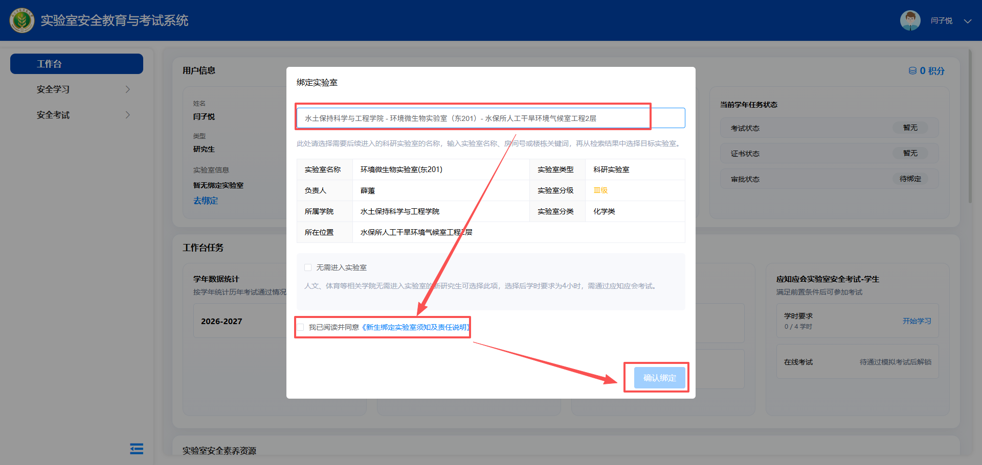
审批通过后，在系统首页会显示当年需要完成的课时及考试任务，点击开始学习，通过学习课程后可解锁并参加考试。
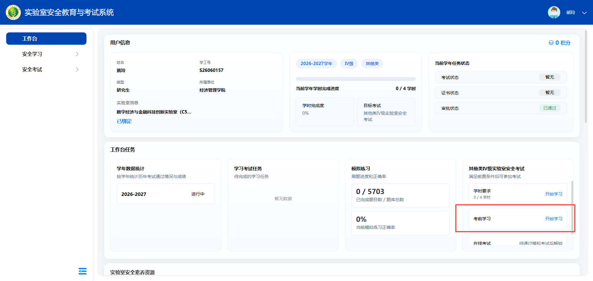

3.研究生（除新生）、不需要进入实验室的新生
研究生新生以外的同学进入系统后会提示绑定实验室，选择自己实验室进行绑定，绑定后需要实验室负责老师进行审批，审批成功后系统会自动根据所绑定的实验室的分级分类来匹配需要进行的学习时长。
研究生新生（不需要进入实验室）的学生，进入系统后，在提示绑定实验室的页面选择无需进入实验室。系统会系统匹配需要学习的时长。
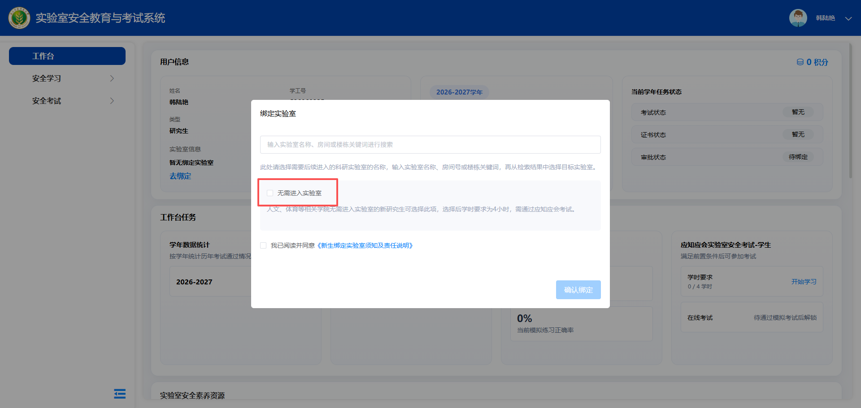
完成对应学习要求的学习后，解锁参加应知应会考试。
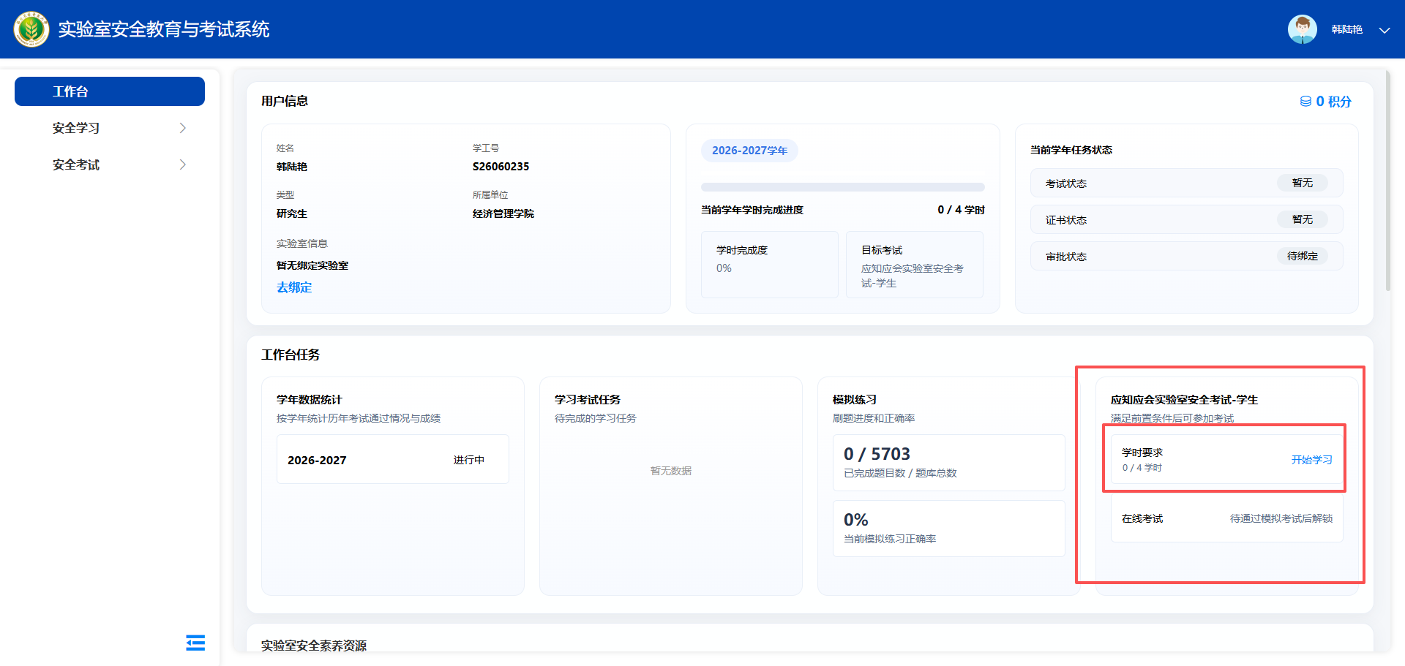

4.本科生新生
进入系统后参加本科生新生实验室安全教育考试，完成后解锁新生入学安全考试，参加考试即可。点击考前学习即可开始学习。
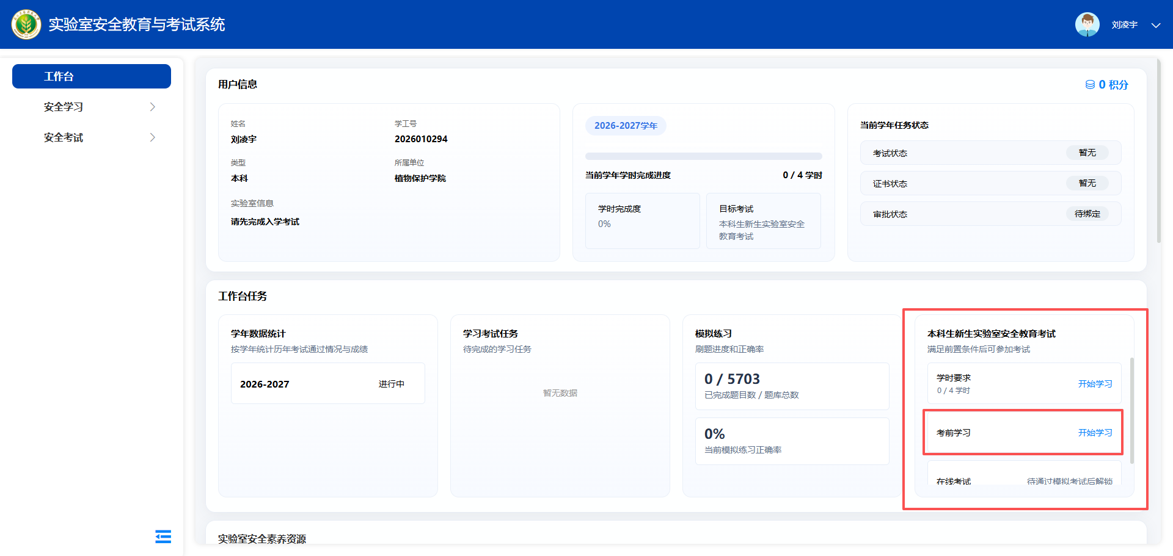

5.教职工
系登录系统后，在系统首页进入应知应会考试，完成考试即可。
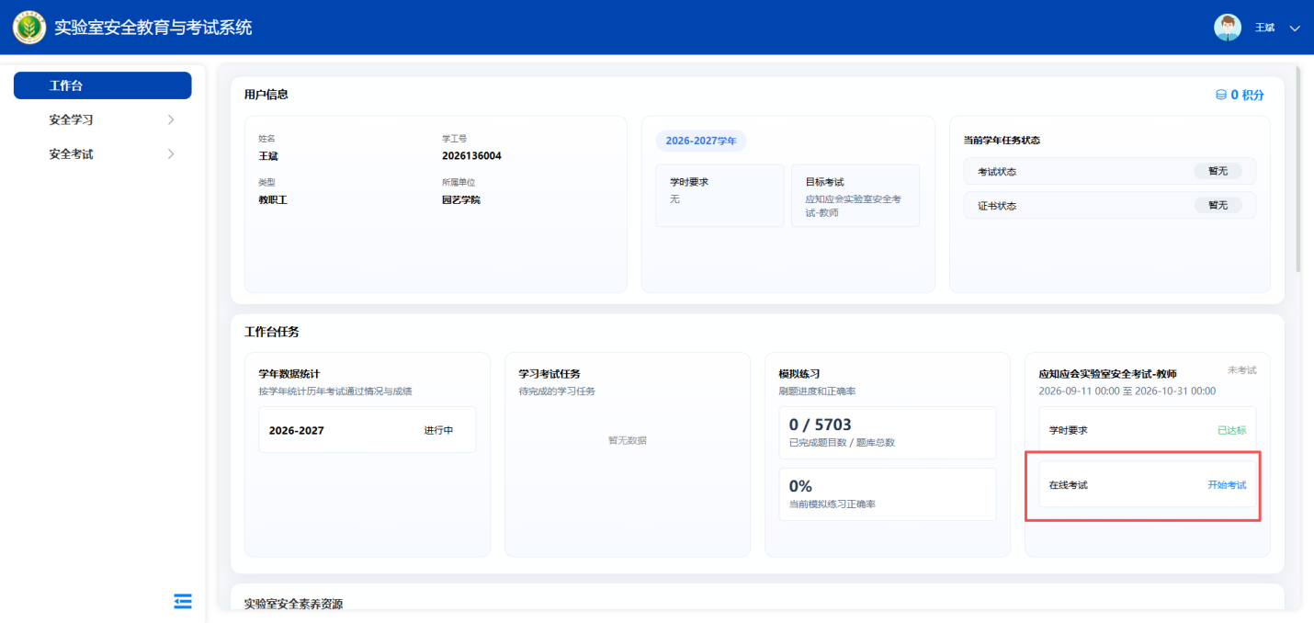

小程序端使用提示：
当前系统以电脑端为主要操作入口，前述全部学习、考试业务均可在电脑端办理。9月21日起实验室安全教育与考试小程序正式上线，小程序将同步开通全部功能，师生可扫描下方二维码，通过小程序完成安全学习、应知应会考试等全部操作。

